ERP_OS / Junta Operacional

Manual de Onboarding
Guia rápido para novos utilizadores
Versão 1.0 | 30/06/2026

Documento editável em Word, preparado a partir das funcionalidades programadas e das capturas existentes na pasta Manual_ERP_OS.

Índice

Nota: no Microsoft Word, clique com o botão direito sobre o índice e escolha 'Atualizar campo' para atualizar números de página após edições.

Mapa funcional validado
Este resumo cruza o conteúdo do manual com as funcionalidades programadas no projeto. Serve como orientação rápida para administradores funcionais e formadores.
Área | Funcionalidades
Autenticação e perfil | Login, logout, perfil do utilizador e atualização de dados pessoais.
Pedidos | Criação, consulta, comentários, anexos, encaminhamento, atribuição, cancelamento e geração de tarefas.
Tarefas | Criação, edição, atribuição, checklist, validação, materiais associados e recorrência.
Equipas | Gestão de equipas e membros.
Agenda e reservas | Eventos, participantes, reservas, aprovação/rejeição e gestão de espaços.
Diretório | Pessoas, entidades, fotos, contas de acesso e ausências associadas a pessoas.
Recursos humanos | Funcionários, detalhe, edição e registo de ausências.
Inventário | Catálogo, stock, movimentos, categorias, empréstimos, devoluções, requisições e alocações.
Documentos e atas | Documentos, downloads, aprovação, pedido de aprovação, atas e visibilidade.
Planeamento | Planos operacionais, agenda e requisições associadas.
Chat | Conversas, mensagens, não lidas, push, apagar mensagens e conversão em tarefa ou pedido.
Relatórios | Página de acompanhamento e análise operacional.
Configurações | Instituição, áreas, utilizadores, perfis, permissões, delegações e tipos de pessoa.
Notificações | Listagem, recentes, contador de não lidas e marcação como lida.

Onboarding rápido — ERP_OS / Junta Operacional
Versão: 1.0
Data: 30/06/2026
Este guia é para novos utilizadores começarem a trabalhar depressa, sem terem de ler o manual completo logo no primeiro dia.
As imagens PNG desta pasta Manual_ERP_OS servem como apoio visual. Usar a captura correspondente ao ecrã indicado em cada secção.
---

1. O essencial em 2 minutos
O ERP_OS organiza a operação da junta.
A regra principal é simples:
Pedido = algo que entrou.
Tarefa = trabalho que alguém tem de fazer.
Fluxo recomendado:
entrada → classificar → atribuir → executar → validar → fechar
Se este ciclo for cumprido, há controlo. Se ficar tudo no chat ou em notas soltas, volta a confusão do costume, agora com ecrã bonito.
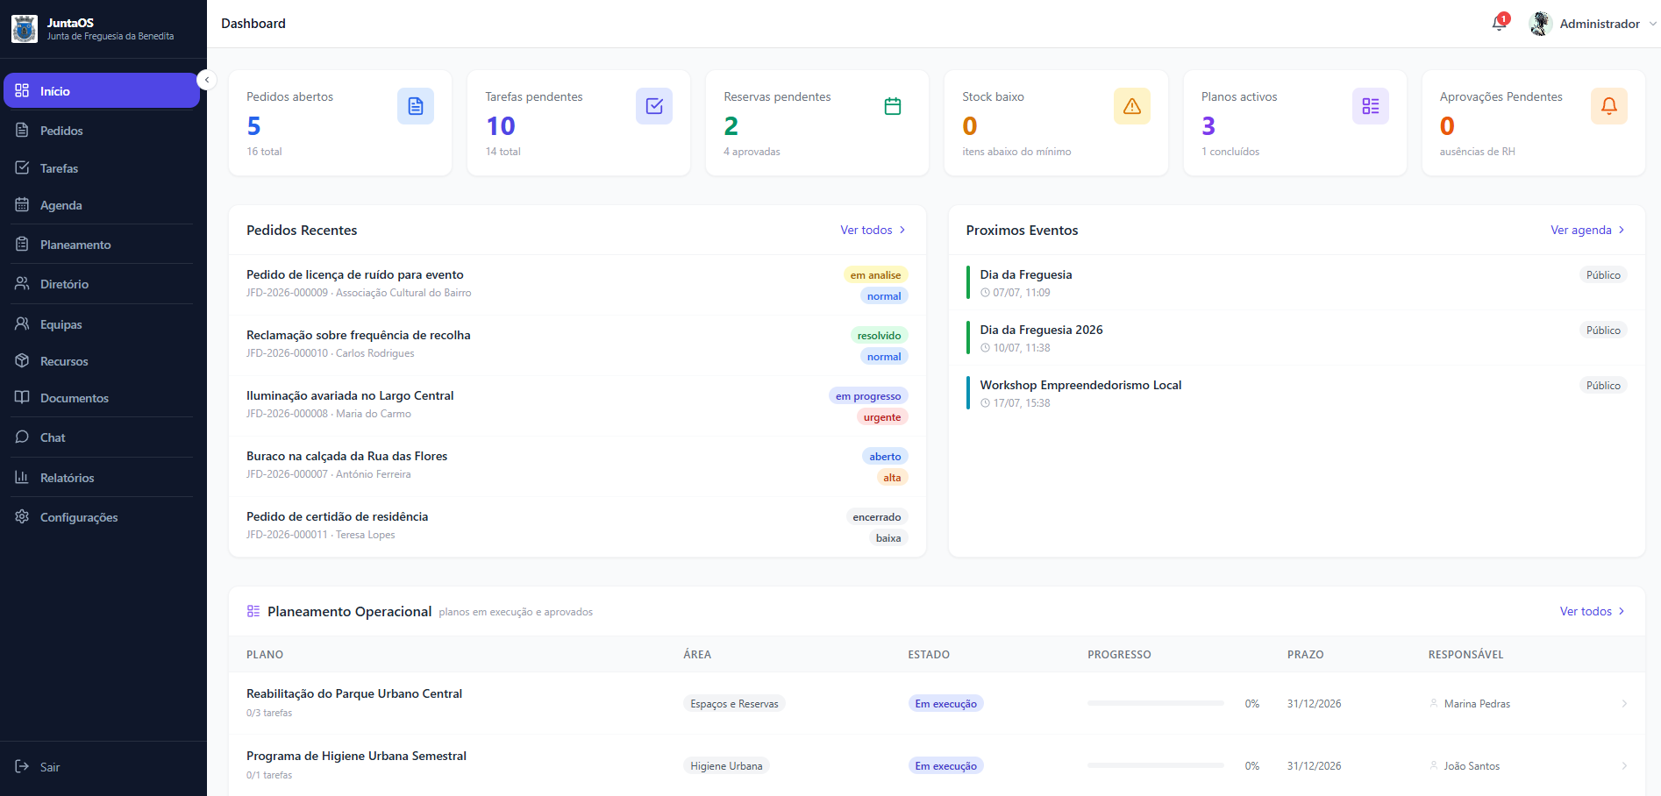
Figura 1 - Captura da aplicação: Captura de ecrã 2026-06-30 092459
---

2. Entrar na aplicação
- Abrir o endereço da aplicação.
- Colocar email e palavra-passe.
- Clicar em entrar.
- Confirmar se aparece o dashboard.
Ao terminar, sair pelo menu do utilizador, sobretudo em computadores partilhados.
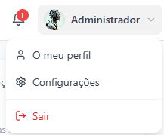
Figura 2 - Captura da aplicação: Captura de ecrã 2026-06-30 092508
---

3. Menu principal
Vai encontrar estes módulos:
- Início — visão geral.
- Pedidos — solicitações internas ou externas.
- Tarefas — trabalho a executar.
- Agenda — eventos, reservas e espaços.
- Planeamento — planos operacionais.
- Diretório — pessoas e entidades.
- Equipas — grupos de trabalho.
- Recursos — inventário, stock, empréstimos e requisições.
- Documentos — documentos e atas.
- Chat — conversas internas.
- Relatórios — análise e acompanhamento.
- Configurações — administração e permissões.
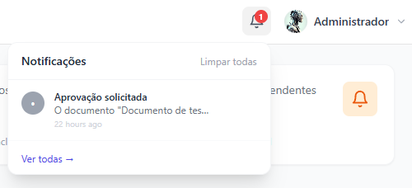
Figura 3 - Captura da aplicação: Captura de ecrã 2026-06-30 092518
---

4. O que ver primeiro todos os dias
No Início/Dashboard, confirmar:
- Pedidos recentes.
- Tarefas pendentes.
- Reservas pendentes.
- Alertas de stock baixo.
- Notificações no sino.
Isto demora pouco e evita surpresas. E surpresas em operação raramente são boas.
---

5. Criar um pedido
Usar quando entra uma solicitação por telefone, email, presencialmente, portal ou internamente.
- Ir a Pedidos.
- Clicar em Novo pedido.
- Escrever título claro.
- Descrever o pedido.
- Escolher prioridade.
- Indicar origem.
- Associar contacto, se existir.
- Atribuir área/equipa/responsável, se já souber.
- Guardar.
Depois de criado, acompanhar o pedido até ficar resolvido ou cancelado.
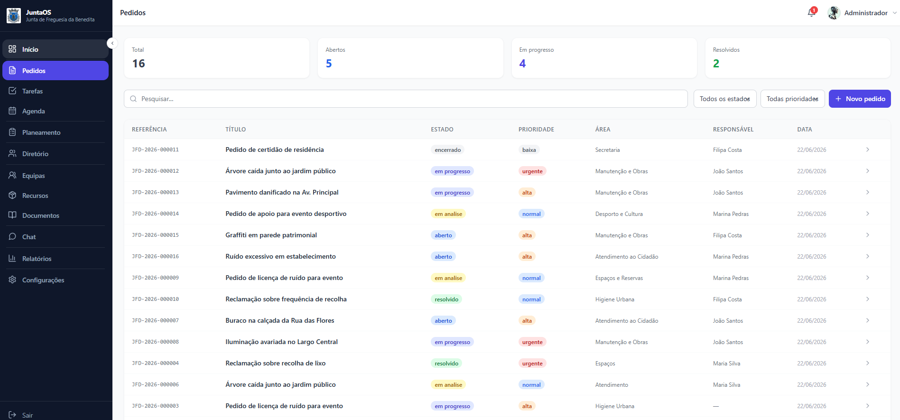
Figura 4 - Captura da aplicação: Captura de ecrã 2026-06-30 092535
---

6. Transformar pedido em tarefa
Usar quando o pedido exige trabalho concreto.
- Abrir o pedido.
- Escolher Gerar tarefa.
- Dar título à tarefa.
- Confirmar descrição.
- Guardar.
Exemplo: “Munícipe pediu limpeza junto ao parque” é pedido. “Equipa de manutenção limpar parque” é tarefa.
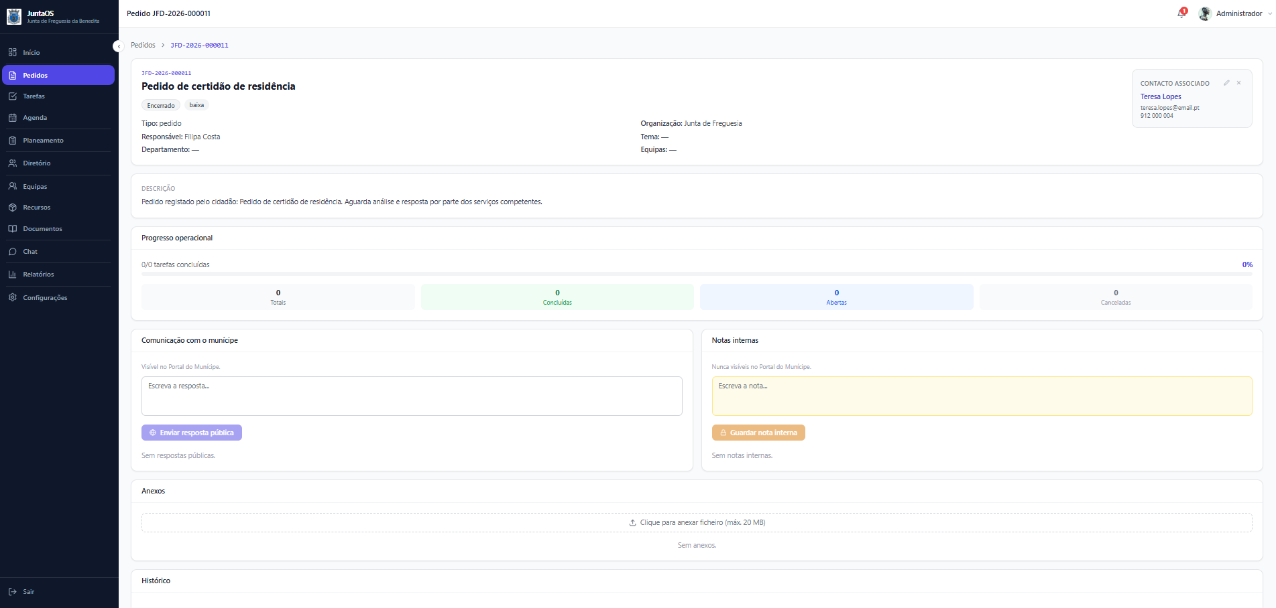
Figura 5 - Captura da aplicação: Captura de ecrã 2026-06-30 092606
---

7. Criar uma tarefa directa
Usar quando já sabe que há trabalho a fazer, mesmo sem pedido anterior.
- Ir a Tarefas.
- Clicar em Nova tarefa.
- Preencher título e descrição.
- Escolher prioridade.
- Atribuir responsável ou equipa.
- Definir data limite, se existir.
- Adicionar checklist, se houver passos.
- Guardar.
Estados principais:
- pendente;
- em progresso;
- concluída;
- cancelada.
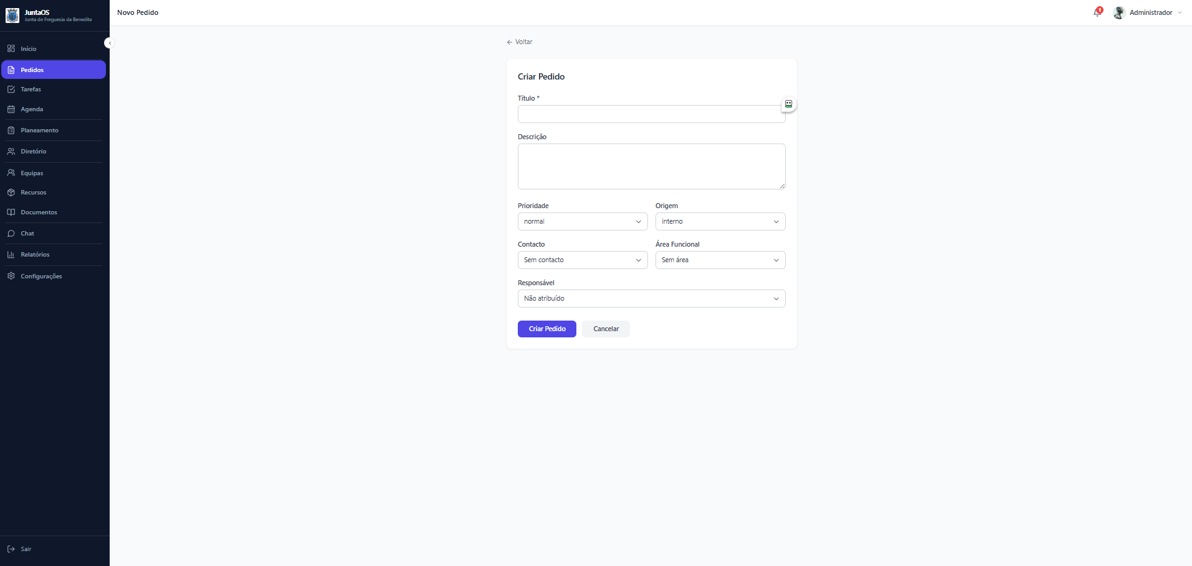
Figura 6 - Captura da aplicação: Captura de ecrã 2026-06-30 092627
---

8. Usar checklist
A checklist serve para dividir uma tarefa em passos.
- Abrir a tarefa.
- Adicionar itens de checklist.
- Marcar cada item quando estiver feito.
- Submeter para validação se o item exigir aprovação.
A tarefa pode passar automaticamente para em progresso ou concluída conforme os itens marcados.
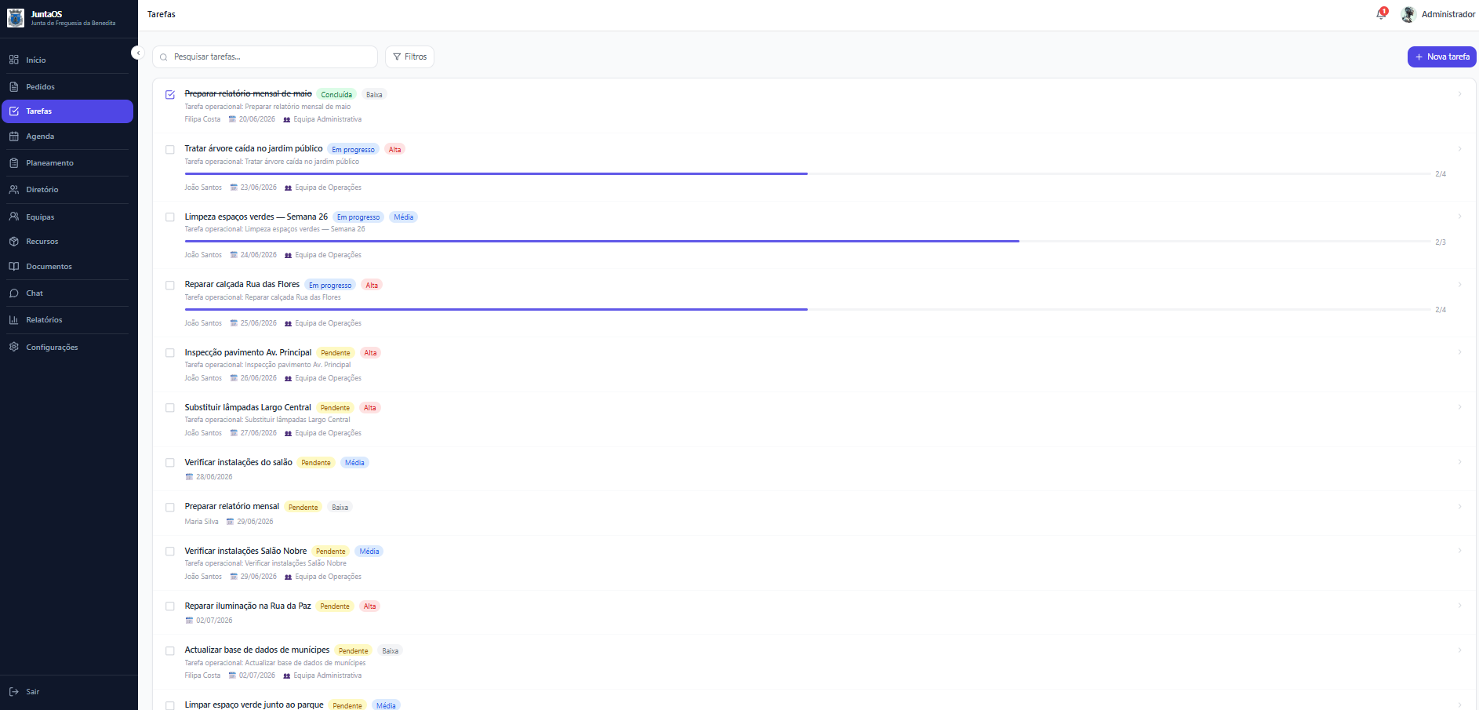
Figura 7 - Captura da aplicação: Captura de ecrã 2026-06-30 092701
---

9. Reservar um espaço
- Ir a Agenda > Reservas.
- Criar nova reserva.
- Escolher espaço.
- Indicar título, finalidade, início e fim.
- Associar contacto, se existir.
- Guardar.
Depois, a reserva deve ser aprovada ou rejeitada. Ao aprovar, o sistema cria evento na agenda e tarefa de preparação do espaço.
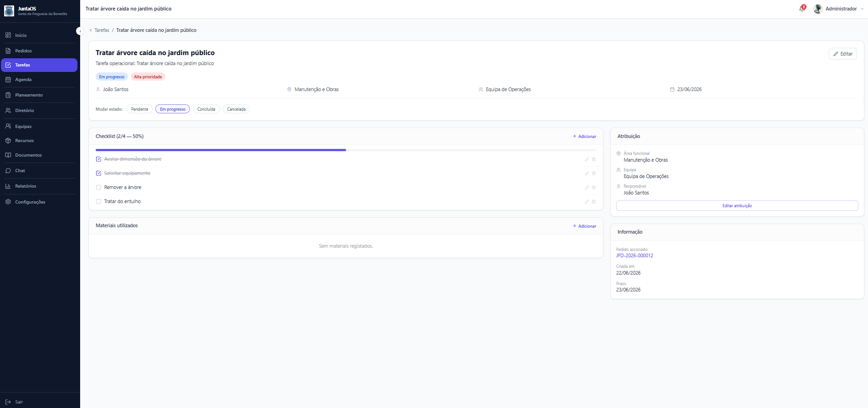
Figura 8 - Captura da aplicação: Captura de ecrã 2026-06-30 092723
---

10. Registar uma pessoa ou entidade
Usar Diretório > Pessoas para munícipes, funcionários e contactos individuais.
Usar Diretório > Entidades para fornecedores, associações, instituições, parceiros e organizações.
Não duplicar registos. Antes de criar, pesquisar primeiro. Sim, é chato. Não, não é opcional se queremos dados limpos.
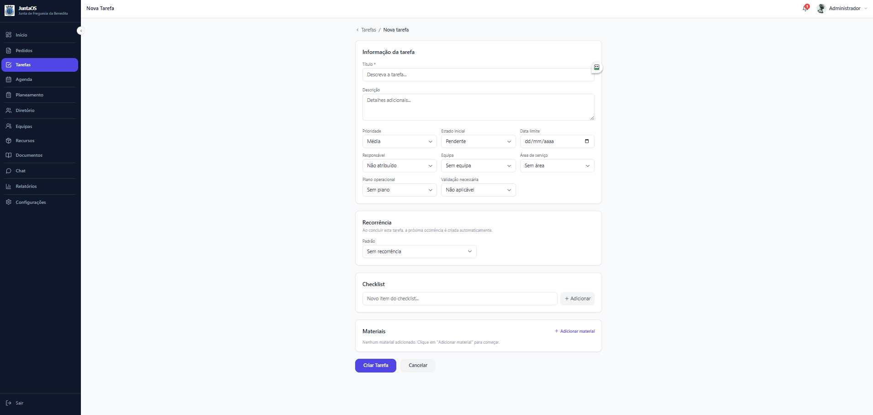
Figura 9 - Captura da aplicação: Captura de ecrã 2026-06-30 092737
---

11. Usar recursos e stock
Em Recursos existem quatro zonas:
- Catálogo — lista de materiais/equipamentos.
- Stock — quantidades e movimentos.
- Empréstimos — material que sai temporariamente.
- Requisições — pedidos de material.
Para pedir material:
- Ir a Recursos > Requisições.
- Escolher material.
- Indicar quantidade.
- Indicar finalidade.
- Submeter.
Depois alguém com permissão aprova, rejeita ou entrega.
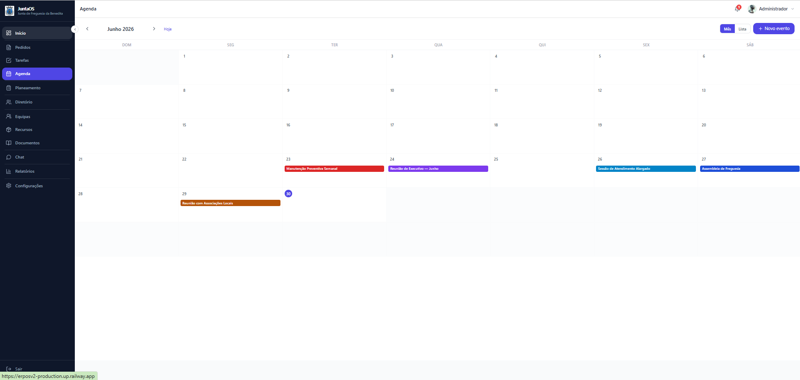
Figura 10 - Captura da aplicação: Captura de ecrã 2026-06-30 092756
---

12. Guardar documentos e atas
Em Documentos pode criar documentos, carregar ficheiros, pedir aprovação e gerir atas.
Para documento:
- Ir a Documentos > Documentos.
- Criar novo documento.
- Preencher título, tipo e visibilidade.
- Anexar ficheiro se necessário.
- Guardar.
- Pedir aprovação, se aplicável.
Para ata:
- Ir a Documentos > Atas.
- Criar nova ata.
- Indicar título, data da reunião e conteúdo.
- Guardar.
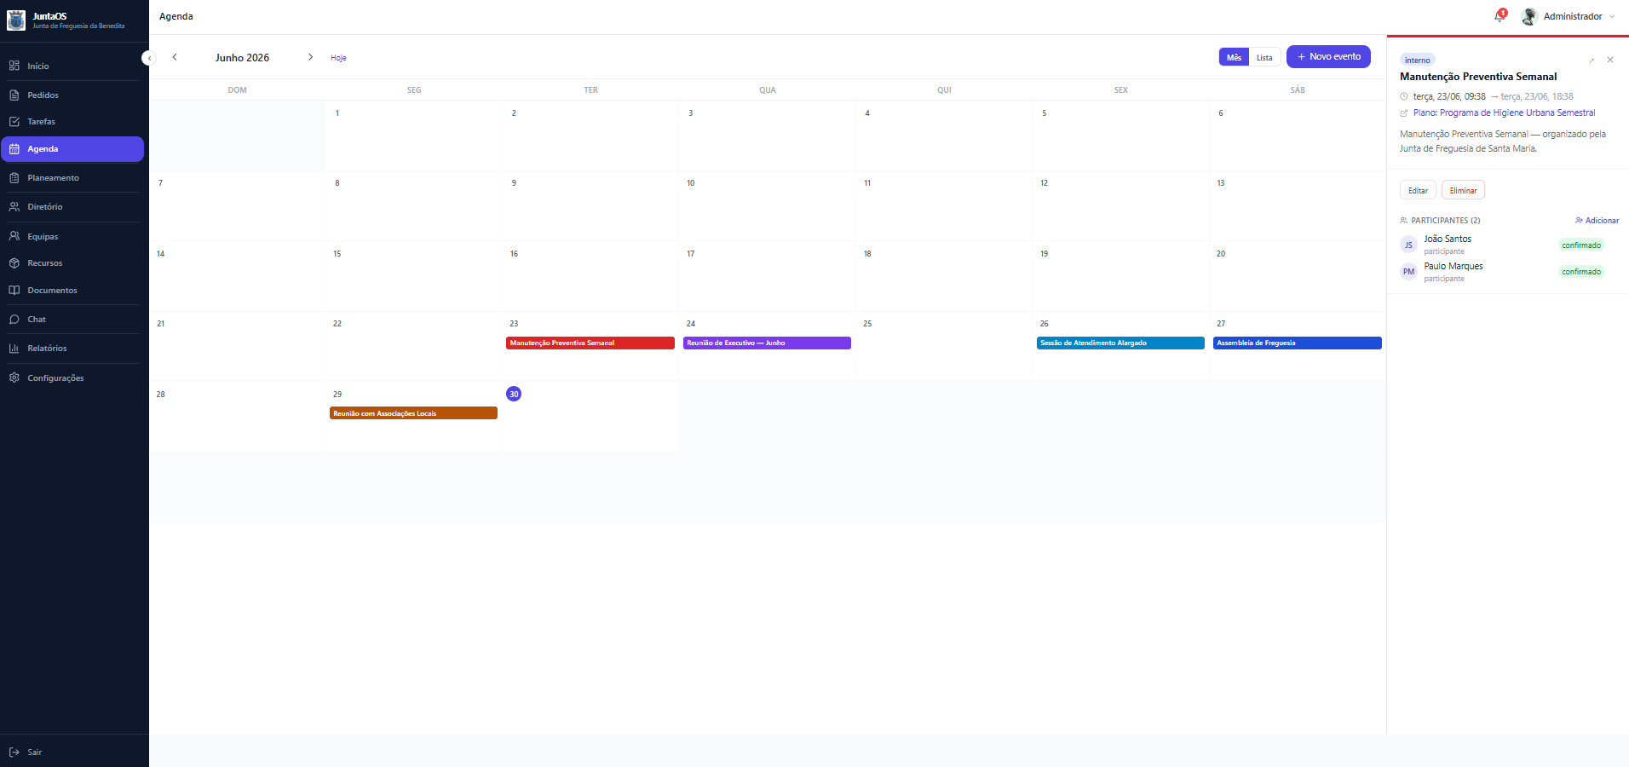
Figura 11 - Captura da aplicação: Captura de ecrã 2026-06-30 092808
---

13. Chat: quando usar e quando não usar
Usar Chat para coordenação rápida.
Mas atenção: se a mensagem implica trabalho, transformar em tarefa. Se a mensagem é uma solicitação formal, transformar em pedido.
O chat é conversa. O sistema de trabalho são pedidos e tarefas.
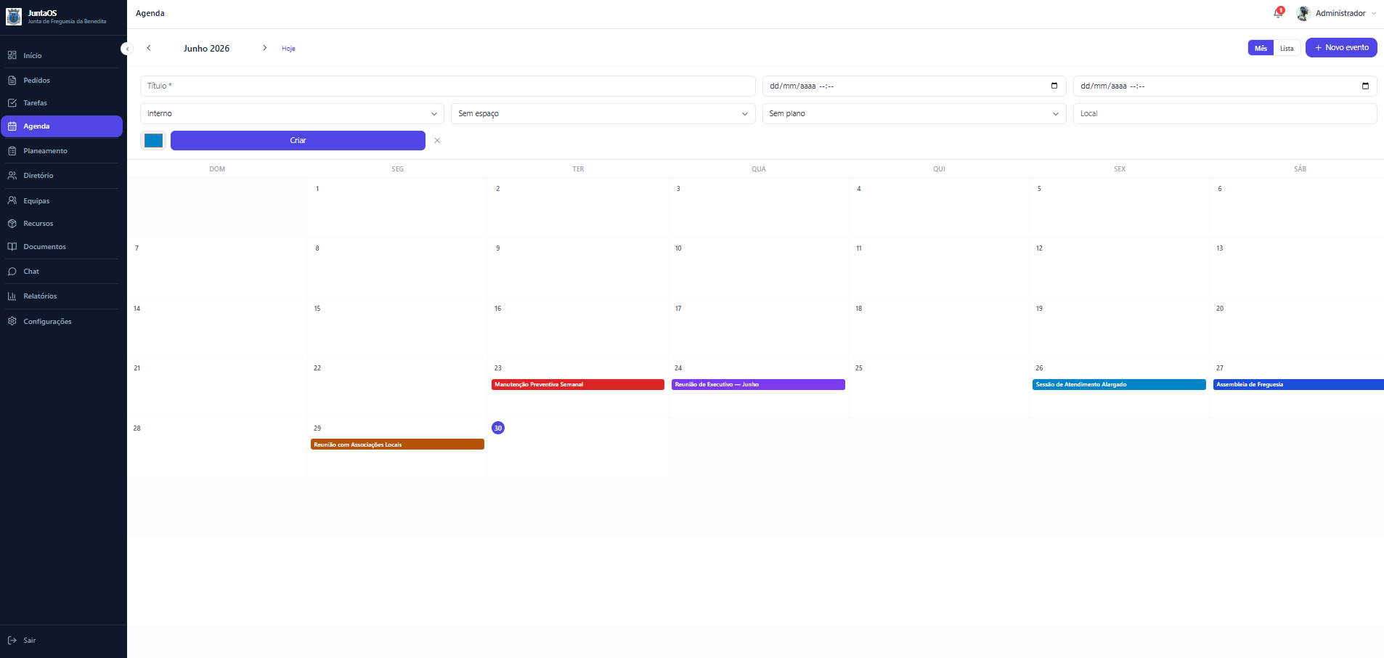
Figura 12 - Captura da aplicação: Captura de ecrã 2026-06-30 092819
---

14. Notificações
Ver o sino de notificações todos os dias.
Pode haver notificações sobre:
- aprovações;
- validações de checklist;
- documentos;
- mensagens;
- ausências pendentes.
Tratar notificações depressa evita bloqueios noutras equipas.
---

15. Regras de ouro
- Tudo o que entra deve virar pedido ou registo.
- Tudo o que exige execução deve virar tarefa.
- Tarefa sem responsável é desejo, não plano.
- Pedido sem estado actualizado é ruído.
- Stock deve ser actualizado no momento.
- Reservas devem ser aprovadas ou rejeitadas.
- Chat não substitui processo.
- Anexos servem para prova e contexto.
- Validar é tão importante como executar.
- Fechar o ciclo é obrigatório.
---

16. Mini glossário
Pedido — solicitação recebida.
Tarefa — trabalho a fazer.
Checklist — passos da tarefa.
Reserva — pedido de uso de espaço.
Evento — marcação na agenda.
Pessoa — contacto individual.
Entidade — organização.
Equipa — grupo de trabalho.
Requisição — pedido de material.
Validação — confirmação de que está correcto.
---

17. Primeiro dia: roteiro sugerido
- Entrar na aplicação.
- Abrir o dashboard.
- Explorar o menu lateral.
- Pesquisar um pedido.
- Abrir uma tarefa.
- Consultar uma pessoa no diretório.
- Ver stock em Recursos.
- Abrir Documentos.
- Consultar Chat.
- Ver notificações.
Depois disto, o utilizador já percebe o mapa geral. Aprofundar apenas os módulos que usa no dia-a-dia.
---

18. Para administradores funcionais
Antes de dar acesso a novos utilizadores, confirmar:
- utilizador criado;
- permissões correctas;
- equipa associada, se aplicável;
- contacto/pessoa bem registado;
- acesso testado;
- utilizador orientado para este guia.
Bom onboarding reduz erros. E reduz perguntas repetidas, que é quase uma métrica de saúde mental operacional.

